МЕСТО |  | ИЗБА 8-170 |  |  |  |  | Для моделей +площадка +скалодром
1 |  | Стойки | 8 |  |  |  | Заказ:
2 |  | Горка | 1
3 |  | Мат 100х145х5 под ЗАКАЗ
4 |  | Перекладины металл 1425 мм | 4 |  |  |  | + для ПЛОЩАДКИ
4 |  | Перекладины (48см) | 15 |  |  |  | Площадка | 1
4 |  | Переклад. с отверст. (48см) | 3 |  |  |  | Стяжки площадки | 2
4 |  | Перекладины (30 см) | 9 |  |  |  | Перекладина (41,5 см) | 1
4 |  | Бок рукохода 145 см. | 2 |  |  |  | пакет № 25 | 1
4 |  | Фигуры-торец рукохода | 2 |  |  |  | пакет № 7 | 1
4 |  | Стяжка нижняя 2 или 1 | 2/1 |  |  |  | УБРАТЬ 1 стяжку!!!! (не нужна, верхняя работает как на Богатыре, нижняя не сойдется из за другого наклона стоек )
4 |  | Шнур для сетки | 1
4 |  | Кольца | 1 |  |  |  | + для СКАЛОДРОМА
4 |  | Канат | 1 |  |  |  | Фанера-основа | 2
4 |  | Лесенка 5 ступеней | 1 |  |  |  | Камни + винты | 12
4 |  |  |  |  |  |  | Саморез | 8
4 |  | пакет № 16 | 1
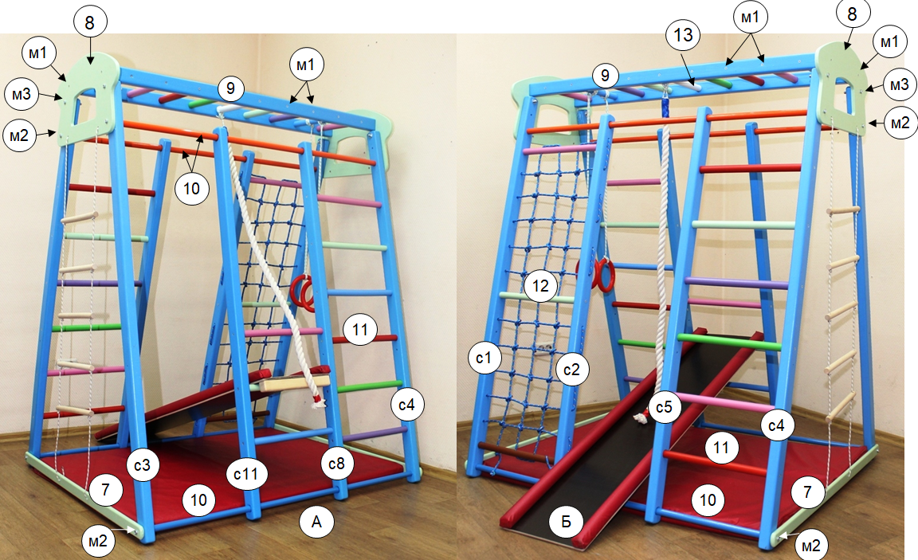

ДОМАШНИЙ СПОРТИВНЫЙ КОМПЛЕКС
Супер Чемпион 170 (в т.ч. с площадкой и скалодромом)

ВНИМАНИЕ!
До СБОРКИ внимательно проверить комплектацию, цветовую гамму, целостность и т.д. Не выбрасывать упаковку пока не соберете изделие. Все ПРЕТЕНЗИИ принимаются до сборки и только при наличии фотографий коробок и упаковки со всеми надписями на них.
ДСК предназначен для личного пользования без использования в общественных местах.

 | Комплектация СЧ-170, СЧ-170п, СЧ-170пс | Таблица 1
№ | Наименование | Кол.
 | Стойки | 8
7 | Стяжка нижняя ( с площадкой =1 стяжка) | 1или2
8 | Фигуры | 2
9 | Боковины рукохода (145 см) | 2
10 | Перекладина металлическая (143 см) с резбой | 4
11 | Перекладины (48 см) | 15
12 | Перекладины (48 см) с отверстиями | 3
13 | Перекладины (30 см) рукохода | 9
14 | Шнур для сетки ( м) | 1
Крепление и метизы
м1 | 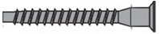 | 58+2 | пакет 16
  Евровинт (7х50мм)
м2 | Винт м8х50-60 | 8 | пакет 16
м3 | Винт м8х50 + шайба увеличенная +гайка колпачковая | 4 | пакет 16
м5 | Ключ шестигранник 4 | 1 | пакет 16
Навесное оборудование
91 | Горка 150 см. с мягкими бортами | 1 | Пакет 7
92 | Канат 150 см | 1
93 | Кольца | 1
94 | Лесенка веревочная 5 ступеней | 1
95 | Баскет кольцо + гаситель мячей | 1
96 | Мат 100х145х5 см. НА ЗАКАЗ | нет
Дополнение для скалодрома
 | Основа-фанера с забивными гайками | 2
 | Камень + винты | 12
м6 | Саморез | 8
Дополнение для ПЛОЩАДКИ
81 | Площадка мягкая | 1
82 | Стяжки - опоры площадки | 2
83 | Перекладина (40 см) | 1
м1 | Евровинт (7х50мм) | 2 | пакет 25
64 | Шайба м8 увеличеснная | 4 | пакет 25
м6 | Винт м8х40 | 4 | пакет 25
м7 | Гайка Эрриксона м8 | 4 | пакет 25
м8 | Винт м6х16 | 8 | пакет 25
м9 | Уголок для площадки | 4 | пакет 25
м10 | Заглушки пластиковые черные диам 30 | 6 | пакет 25

4. ПОДГОТОВКА К ЭКСПЛУАТАЦИИ И СБОРКА
ЕСЛИ ЕСТЬ ПЛОЩАДКА, то ознакомиться с рис.7 и сборкой площадки. Не все перекладины необходимо монтировать.
4.1. Сборка стороны А.
Внимание: перекладины только наживить. Сильно не скручивать до окончательной сборки.
Стойки (64) и (68) положить рядом так, чтобы отверстия для перекладин совпадали по высоте. Вставить между ними перекладины (11) и прикрутить. Аналогично прикрутить перекладины между стойками (1) и (68). Вставить перекладины (10) в сквозные отверстия
и протянуть до стойки (64). Приложить стойку (63) не прикручивая.
4.2. Сборка стороны Б.
Собрать лесенку (64)-(65). Между стойками (61) и(62) прикрутить перекладины (12) с дырками отверстиями вдоль стоек. Сетку вязать (см. рис 2.) только после полной сборки.
4.3. Сборка верха.
Вставить перекладины (13) в боковины рукохода (9) и наживить не затягивая винтами. Наживить винтами (м1) собранный рукоход к дугам (8). Возможно не совпадение отверстия на фигуре (8) и боковине рукохода (9). Ослабить все соединения, поджать и наживить винты.
4.4. Прикрутить сторону «А» и «Б» к собранному верху. Прикрутить стяжки (7).
Поставить на ровный пол и прокрутить все соединения.
4.5. Скалодром.
Приложить основу скалодрома к стойкам (63)-(1) выбрать высоту и прикрутить саморезами.
Винты для камней разной длины для разных камней. Разложить камни. Распределить винты по камням так, чтобы с обратной стороны винт выступал не менее 6мм. и не более 15 мм. Прикрутить камни шестигранным ключом к фанере. Удобный хват должен направлен вверх. Закрутить с усилием так, чтобы исключить проворачивание. Если вы уверены, что не будете переставлять камни, то можно капнуть на обратную сторону камня каплю жидкого герметика или клея.
Если после сборки с обратной стороны сильно выступает винт, то для безопастности накрутите на него для защиты колпачковую гайку.
4.6. Расположить гимнастический мат между стойками, для предотвращения травм и ушибов, при падении.

5. ТРЕБОВАНИЯ БЕЗОПАСНОСТИ. ВНИМАНИЕ!
5.1. НЕ ДОПУСКАЕТСЯ: Оставлять детей без присмотра взрослых!
5.2. ОБЯЗАТЕЛЬНО проверять перед каждым занятием надежность крепления всех узлов и устойчивость КОМПЛЕКСА.
5.3. Суммарная нагрузка на КОМПЛЕКС не должна превышать 80 кг.
5.4. Не допускается самостоятельное изготовление и замена составных частей комплекса взамен полученных в комплекте от завода - изготовителя (кроме изделий, выполненных по государственным стандартам).
5.5. Для предотвращения ушибов и травм, во время занятий обязательно использовать мягкий мат, расположенный на полу под снарядами.
5.6. Монтаж и эксплуатация в общественных местах запрещена.
5.7. Окончательное решение о допуске детей к ДСК под свою ответственность принимает покупатель (пользователь).
6. ПЕРЕВОЗКА И ХРАНЕНИЕ
6.1. Производитель не несет ответственности за транспортировку ДСК транспортными компаниями.
Дата изготовления «____»____________2020 г.

Адрес производителя на официальном сайте www.plastep.ru

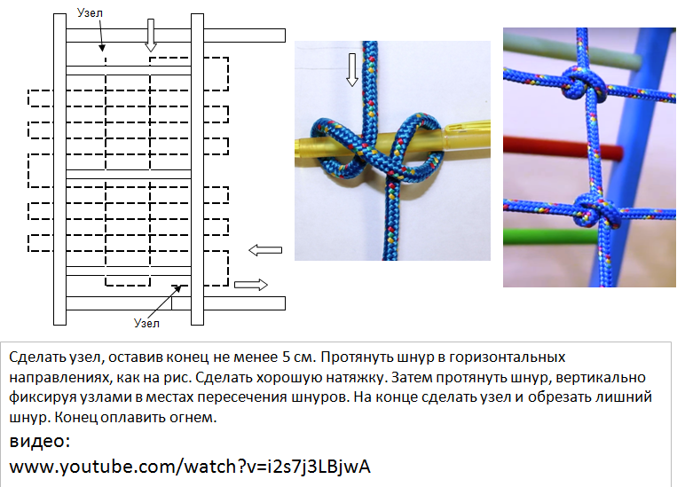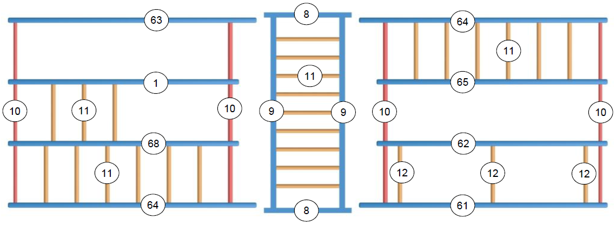
Сборка площадки. Рис.5,6,7.
ВНИМАНИЕ! Перед сборкой комплекса выбрать место для площадки по рис.7,8,9
Если площадка в положении «А» и «В» НЕ МОНТИРОВАТЬ перекладины 3 шт. указанные крестиками на рис.7. Стяжки (82) расположены с внутренней стороны стоек где расположена площадка!
Установите стяжки (82) на место прикрутив (м6) и (м7). Для положения площадки «Б» прикрутить дополнительно перекладину (83). В площадке (81) забиты закладные гайки. Прикрутить к ним уголки (м9) винтами (м8). Поставить площадку на стяжки (82) и прикрутить площадку к стяжке. При необходимости ослабить уголки. Стянуть все крепежи. В места где не установлены перекладины забить заглушки (м10).
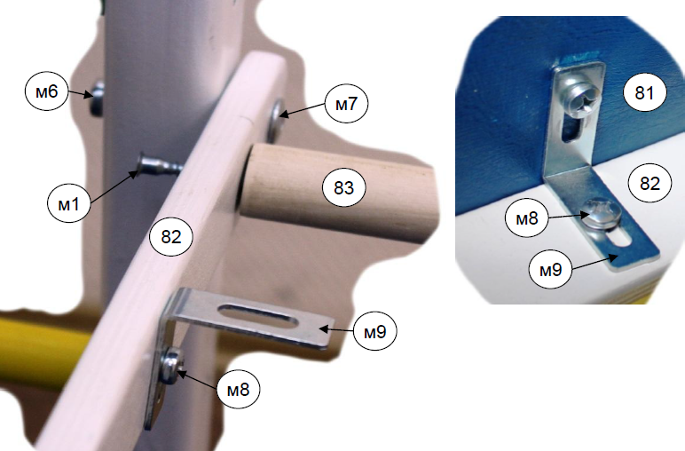
рис.5
рис.6
м6+64

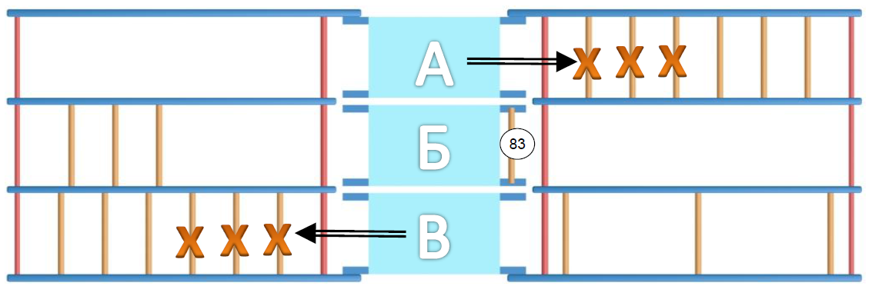
рис.7
,
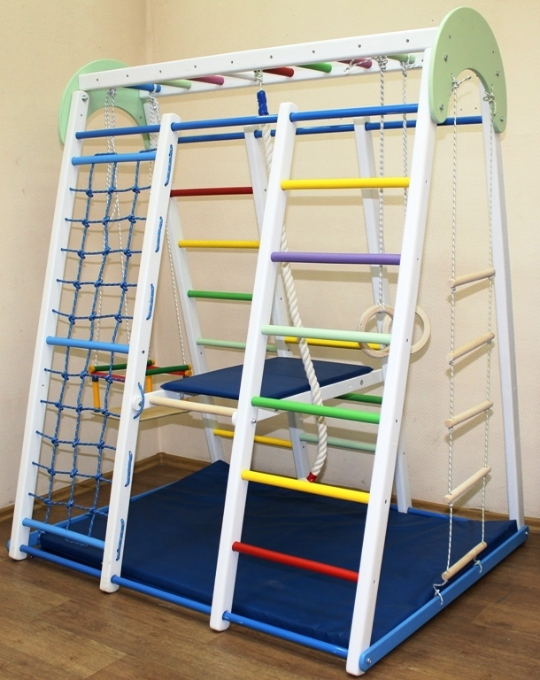
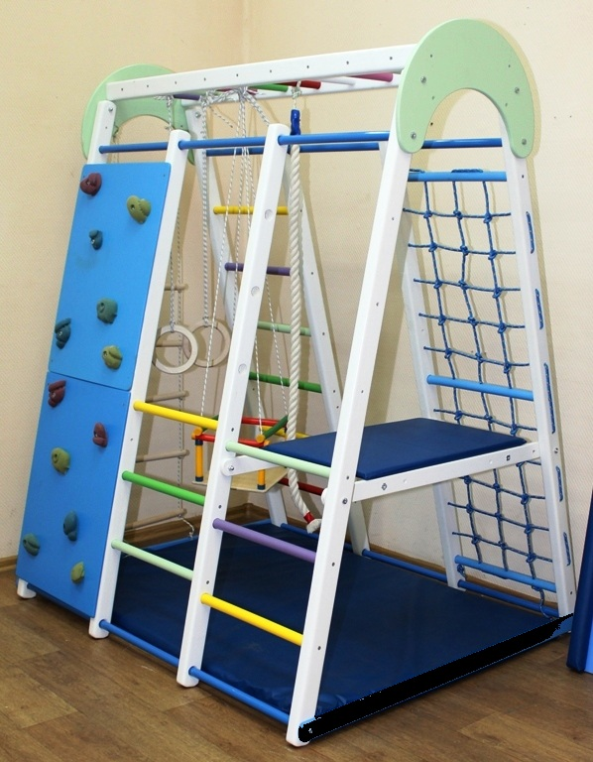

рис.8 Площадка в положении «Б»
рис.8 Площадка в положении «В»

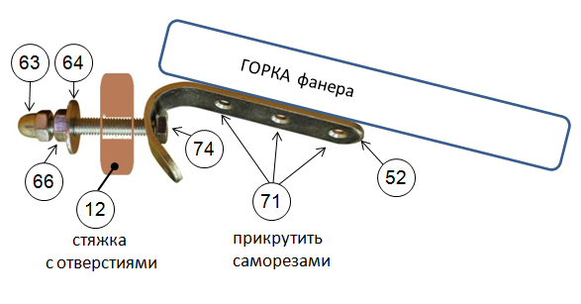
- Крепление Горки. Если горку не будете крепить к площадки, то не надо прикручивать крючки. Перевернуть горку скатом вниз. С противоположной от опоры стороны есть по 3 отметки для прикручивания крючков. Выкрутить уже вкрученные саморезы, установить крючки и прикрутить. Присоединить горку к опоре-перекладине ДСК (см. рис.2). Затянуть гайку и колпачковую гайку между собой для предотвращения раскручивания. Крепление к стяжке не должно быть жестким. Т.е. крючок (52) и болт (74) должны свободно шевелиться.

